Внебольничная пневмония: диагностика, лечение. Профилактика внебольничной пневмонии.
Внебольничную пневмонию относят к наиболее распространенным инфекционным заболеваниям дыхательных путей. Чаще всего этот недуг является причиной смертности от различных инфекций. Это происходит в результате снижения иммунитета людей и быстрого привыкания возбудителей заболевания к антибиотикам.

Что такое внебольничная пневмония?
Это инфекционное заболевание дыхательных путей нижних отделов. Внебольничная пневмония у детей и взрослого населения развивается в большинстве случаев как осложнение перенесенной вирусной инфекции. Название пневмонии характеризует условия ее возникновения. Заболевает человек дома, без каких-либо контактов с медицинским учреждением.

Пневмония у взрослого человека
Взрослые чаще всего болеют пневмонией в результате попадания в организм бактерий, которые и являются возбудителями болезни. Внебольничная пневмония у взрослых не зависит от географических зон и социально-экономических отношений.
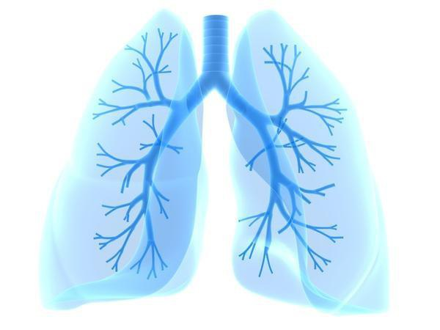
На протяжении всей жизни на дыхательные пути и легкие человека постоянно воздействуют болезнетворные организмы: вирусы и паразиты. На пути к легким бактерии встречают защитные барьеры, которые представлены верхними дыхательными путями и ротоглоткой. Если эти барьеры преодолеваются болезнетворными организмами - бактериями, вирусами и грибками, начинает развиваться инфекция.

Какой бывает пневмония?
Это заболевание условно делится на три вида:
- Легкая пневмония – самая большая группа. Она лечится амбулаторно, на дому.
- Заболевание средней тяжести. Такая пневмония лечится в больнице. Особенность данной группы – большинство пациентов имеют хронические заболевания.
- Тяжелая форма пневмонии. Она лечится только в больнице, в отделении интенсивной терапии.
Внебольничная пневмония бывает:
- Очаговой. Воспален небольшой участок легких.
- Сегментарной. Характерно поражение одной или сразу нескольких частей органа.
- Долевой. Повреждена какая-то доля органа.
- Тотальной. Поражению подвергается все легкое.
Внебольничная пневмония бывает односторонней и двухсторонней, правосторонней и левосторонней.

Симптомы
- Повышается температура тела.
- Появляется озноб и слабость.
- Снижается работоспособность и аппетит.
- Появляется потливость, особенно ночью.
- Болит голова, суставы и мышцы.
- Путается сознание и нарушается ориентация, если болезнь протекает в тяжелой форме.
- Болевые ощущения в области грудной клетки.
- Может появиться герпес.
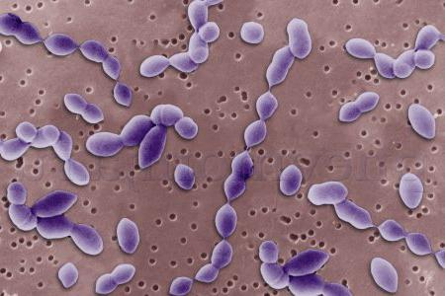
- Боль в животе, понос и рвота.
- Одышка, которая возникает во время физических нагрузок. Когда человек находится в состоянии покоя, этого не происходит.

Причины
Внебольничная пневмония развивается, когда в ослабленный организм человека попадают микробы, которые вызывают воспаление. Причины заболевания следующие:
- Переохлаждение организма.
- Вирусные инфекции.
- Сопутствующие заболевания: сахарный диабет, сердце, легкие и другие.
- Ослабленный иммунитет.
- Чрезмерное употребление алкогольных напитков.
- Длительное пребывание на постельном режиме.
- Перенесенные операции.
- Пожилой возраст.

Возбудители болезни
- Пневмококки (чаще других является причиной заболевания).
- Стафилококки.
- Атипичные возбудители: микоплазмы и хламидии.
- Клебсиелла.
- Вирусы.
- Пневмоцисты.
- Кишечная палочка.
- Гемофильная палочка.

Диагностика
Во время обследования очень важно выявить и оценить клинические симптомы заболевания, такие как лихорадка, боль в груди, кашель с мокротой. Поэтому если у человека внебольничная пневмония, история болезни заводится обязательно на каждого пациента. В нее врач записывает все жалобы больного и назначения. Для подтверждения диагноза проводится лучевое обследование: рентгенография грудной клетки. Клиническими проявлениями при внебольничной пневмонии являются:
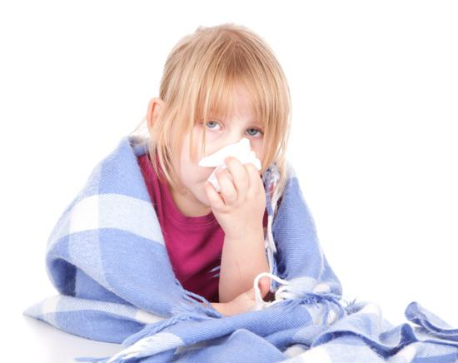
- Кашель с выделением слизисто-гнойной мокроты, в которой присутствуют прожилки крови.
- Боль в груди во время дыхания и кашля.
- Лихорадка и одышка.
- Дрожание голоса.
- Хрипы.
Иногда симптомы отличаются от типичных для данного заболевания, что затрудняет постановку правильного диагноза и определение метода лечения.

Лучевое обследование
Пациенту назначается рентгенография, если у него внебольничная пневмония. Диагностика лучевым методом предполагает исследование органов полости груди в передней ее части. Снимок делается в прямой и боковой проекции. Больной проходит рентгенологическое обследование, как только обратится к врачу, а затем спустя полмесяца после того, как началось лечение антибактериальными средствами. Но эта процедура может быть проведена и раньше, если при лечении возникли осложнения или существенно изменилась клиническая картина болезни.
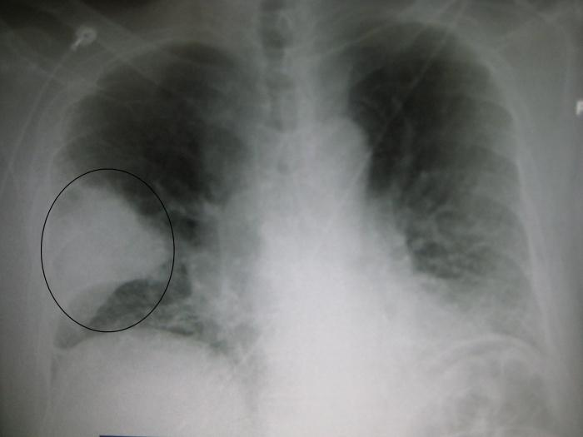
Основным признаком внебольничной пневмонии во время рентгенологического исследования является уплотнение ткани легких, на снимке определяется затемнение. Если нет признаков уплотнения, то нет и пневмонии.

Нижнедолевая правосторонняя пневмония
Многие пациенты обращаются в больницу, когда их беспокоят такие симптомы, как одышка, кашель, сопровождающийся выделением слизистой мокроты, повышение температуры до 39 градусов, боли с ощущением покалывания с правой стороны под ребром. Выслушав жалобы больного, врач осматривает его, прослушивает и прощупывает там, где надо. Если есть подозрения, что у пациента внебольничная правосторонняя пневмония, которая, как правило, встречается гораздо чаще (почему мы и уделяем ей особо внимание), ему назначается полное обследование:
- Лабораторные исследования: общий, клинический и биохимический анализ крови, анализ мочи и мокроты.
- Инструментальные исследования, в число которых входит проведение рентгенографии грудной клетки, фибробронхоскопии и электрокардиограммы. Форма затемнения на рентгенологическом снимке позволяет уточнить диагноз, а фиброскопия – выявить задействованность бронхов и трахеи в процесс воспаления.
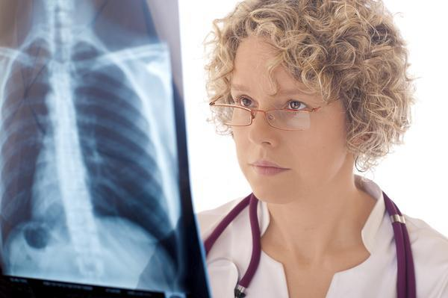
Если результаты всех анализов подтверждают, что у пациента правосторонняя внебольничная пневмония, история болезни дополняется. Прежде чем начать терапию, в карту больного записываются результаты исследований по всем показателям. Это нужно для того, чтобы в ходе лечения по необходимости проводить его корректировку.
Лабораторные и инструментальные исследования могут показать воспаление нижней правой доли легкого. Это уже другая история болезни. Внебольничная нижнедолевая пневмония – таков будет диагноз. Когда он точно установлен, врач назначает лечение, индивидуальное для каждого пациента.

Как лечить внебольничную пневмонию?
Больные с таким диагнозом могут лечиться как в стационаре, так и дома. Если у пациента внебольничная пневмония, история болезни заводится обязательно, вне зависимости от места лечения. Пациентов, находящихся на амбулаторном лечении, условно делят на две группы. К первой относятся люди младше 60 лет, не имеющие сопутствующих заболеваний. Ко второй – старше 60 или люди с сопутствующими заболеваниями (любого возраста). Когда у человека внебольничная пневмония, лечение проводится антибактериальными препаратами.
Для пациентов первой группы назначаются:
- «Амоксициллин» дозировкой по 0,5-1 г или «Амоксициллин/клавуланат» - 0,625 г за один прием. Принимаются в течение суток 3 раза.
- Альтернативой этим препаратам могут быть: «Кларитромицин» или «Рокситромицин» дозировкой по 0,5 г и 0,15 г соответственно. Принимать дважды в сутки. Может быть назначен «Азитромицин», который принимают раз в сутки в количестве по 0,5 г.
- Если есть подозрения, что болезнь вызвана атипичным возбудителем, врач может назначить «Левофлоксацин» или «Моксифлоксацин» по 0,5 г и 0,4 г соответственно. Оба препарата принимаются раз в сутки.
Если у пациентов второй группы внебольничная пневмония, лечение проводят с использованием следующих препаратов:
- «Амоксициллин/клавуланат» назначают три раза в день по 0,625 г или два раза в сутки по 1 г, «Цефуроксим» следует принимать в количестве 0,5 г за один прием дважды в сутки.
- Могут быть назначены альтернативные препараты: «Левофлоксацин» или «Моксифлоксацин» по 0,5 г и 0,4 г соответственно по одному разу в сутки внутрь. «Цефтриаксон» назначают по 1-2 г внутримышечно тоже раз в сутки.

Лечение заболевания у детей
Внебольничная пневмония у детей при не осложненной форме развития болезни в зависимости от возраста лечится следующими препаратами:
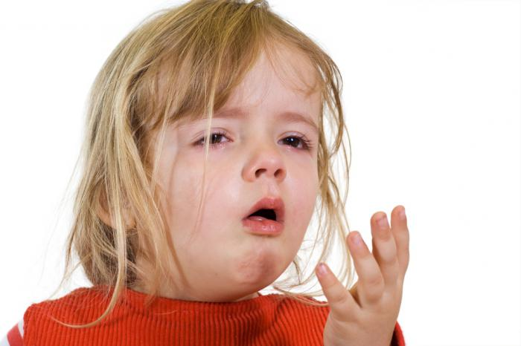
- Детям до 6 месяцев назначают: «Джозамицин» два раза в день в течение недели в расчете 20 мг на один килограмм массы тела. Может быть «Азитромицин» – дневная норма не должна превышать 5 мг на килограмм массы тела, продолжительность лечения – 5 дней.
- Детям не старше 5 лет назначают «Амоксициллин» внутрь 25 мг/кг два раза в день, продолжительность лечения – 5 дней. Могут назначить «Амоксициллин/клавуланат» в перерасчете на килограмм массы тела 40-50 мг или «Цефуроксин аксетил» дозировкой 20-40 мг/кг соответственно. Оба препарата принимают дважды в день, продолжительность лечения – 5 дней.
- Детям старше 5 лет назначают «Амоксициллин» дозировкой 25 мг/кг утром и вечером. Если есть подозрения на атипичную пневмонию, назначают «Джозамицин» внутрь, увеличив дозировку до 40 мг/кг в сутки в течение недели или «Азитромицин» по схеме: 1 день - 10 мг/кг, затем 5 мг/кг на протяжении 5 дней. Если нет положительного результата в лечении, можно заменить «Амоксициллин» из расчета 50 мг/кг раз в сутки.

Профилактические мероприятия по предупреждению заболевания
Профилактика внебольничной пневмонии проводится с использованием пневмококковой и гриппозной вакцин. При необходимости их вводят одновременно, только в разные руки. Для этой цели применяется 23-валентная неконъюгированная вакцина. Ее вводят:
- Людям, которым больше 50 лет.
- Лицам, проживающим в домах престарелых.
- Взрослым и детям, имеющим хронические заболевания легких, сердца и сосудов или находящимся под постоянным медицинским наблюдением.
- Детям и подросткам (от полугода до совершеннолетия), длительное время принимающим аспирин.
- Беременным женщинам 2-3-го триместров.
- Врачам, медсестрам и остальному персоналу больниц и амбулаторий.
- Сотрудникам отделений по уходу за больными.
- Членам семей тех людей, которые входят в группу риска.
- Медицинским работникам, осуществляющим уход за больным на дому.
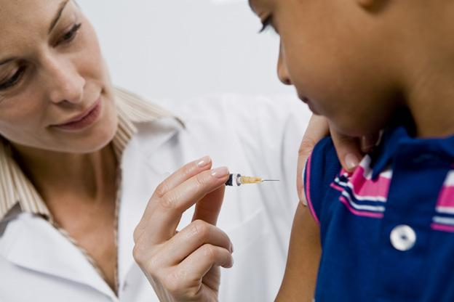
Профилактика внебольничной пневмонии – это:
- Правильный образ жизни, который предполагает занятия физическими упражнениями, регулярные длительные прогулки на свежем воздухе, активный отдых.
- Сбалансированное здоровое питание с нормированным содержанием белков, витаминов и микроэлементов.
- Ежегодная прививка детей и взрослых против гриппа, которая делается до наступления холодного времени года. Очень часто грипп дает осложнение. Человек заболевает пневмонией, которая протекает сложно.
- Жизнь без переохлаждений и сквозняков.
- Ежедневная уборка и проветривание помещения.
- Частое мытье рук и промывание носовых ходов.
- Ограничение контактов с больными ОРВИ.
- В период массового распространения инфекции прием меда и чеснока. Они являются прекрасными иммуностимулирующими средствами.
- Если гриппом заболели вы сами или ваш ребенок, не занимайтесь самолечением, а вызывайте врача.

